学业预警等数据统计与处理流程

根据《山东理工大学学生学籍管理规定》（鲁理工大政发〔2017〕132 号）第十二条“每学期对必修课程获得学分数不足的学生进行学业警告”，本文对警告数据统计及处理流程作详细说明。
一、数据统计
为保证预警提醒学年学期与统计学年学期一致，在二次考试结束后处理时，预警学年学期和统计学年学期均设置为上学期。
1.预警学年学期:上学期；
2.预警统计数据:上学期成绩（含二次考试成绩）；
3.预警类型
学业预警：单学期不及格门数大于等于2门，统计在读、休学、保留学籍（交流）、保留学籍（参军）、降级、复学学生；
学业警告：单学期选课学分大于10但获得学分小于10，统计在读、休学、保留学籍（交流）、保留学籍（参军）、降级、复学学生；
同一学生即满足学业预警条件又满足学业警告条件时，系统只保留学业警告数据。
4.统计条件
课程标记：主修；
课程性质：必修课程（课程性质为公选课、创新创业的不统计）；
成绩类型：正考、补考、重修课程的成绩最大值（课程代码相同的为同一门课程）。
二、处理流程
（一）教务处
统一生成学业预警、学业警告学生数据。统计时间为二次考核成绩录入截止后。发布学业问题确认通知，确认反馈时间及要求。
（二）学生
登录教学综合信息服务平台确认警告类型及数据是否准确。可点击查看详情查看预警统计信息。如有问题，联系学院相关负责人进行警告删除。
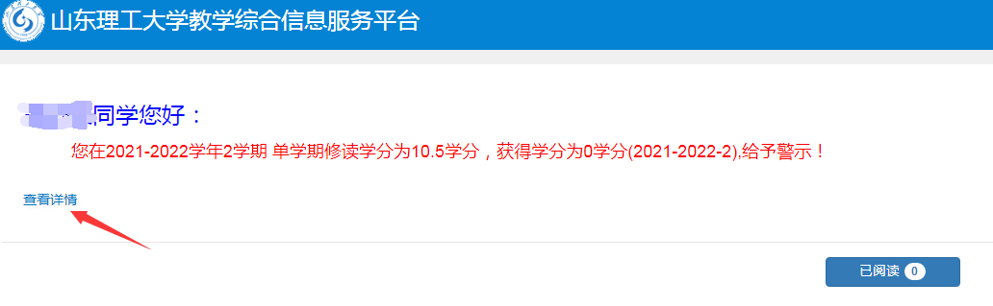
（三）学院
学院指定专人负责，通知学生在规定时间内确认学业问题，对统计错误的警告数据核对并撤销确认。
1.查看学生确认情况
登录教学综合信息服用平台-成绩管理-学籍预警管理-学籍预警结果查询，选中统计学年学期（如统计学年：2021-2022，统计学期：2），根据学生确认状态（已确认的为“是”），督促还未确认学生登录平台确认预警情况。
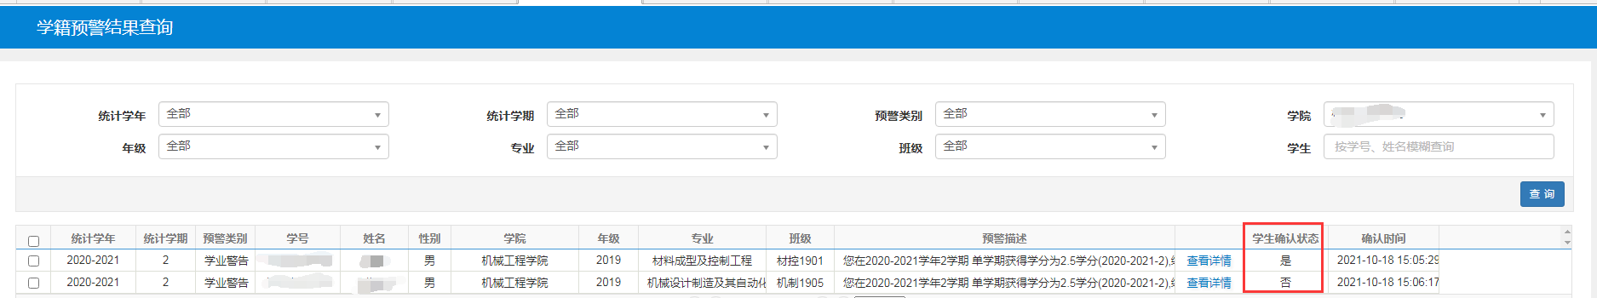
2.撤销有问题预警
登录教学综合信息服用平台-成绩管理-学籍预警管理-学籍预警结果处理，选择学年学期（如预警学年：2021-2022，预警学期：2），选择可撤销的学生，点击撤销确认。
撤销确认的学生确认状态为“未确认”，按撤销的预警不再统计，学院在撤销时务必严格审核。
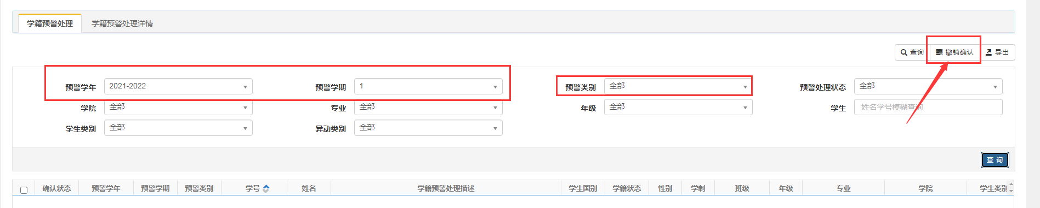
可撤销的预警：挂靠不在校学生、上学期未及时办理休学等手续不在校学生、统计错误数据。
3.发布学业预警通知单
确认时间截止后，学院根据确认结果发布学业预警通知单。
4.学院领取学业警告、降级通知单，督促学生尽快办理降级手续。对符合劝退条件的学生予以劝退。
（四）教务处
1.教务处根据连续二次学业预警情况、获得学分不足10分情况发布学业警告通知单。
2.根据连续两次学业警告且两学期所修必修课程不足20学分发布降级通知单。
三、注意事项
学院及时关注受学业预警、学业警告、降级和劝退学生的心理健康与心理辅导，确保学生正常学习状态。根据不及格门数不同或其他因素，建立分类帮扶机制，切实提高学生成绩。

山东理工大学教务处
2022年9月8日

